IMPLEMENTASI THRESHOLD METODE OTSU
UNTUK SEGMENTASI CITRA DAN ALGORITMA MOUNTAIN FUNCTION UNTUK DETEKSI GAMBAR

Dikky Kurnia
Syabab84@plasa.com

ABSTRAK

Pengenalan logo (logo recognition) yang dilakukan komputer, telah menjadi bidang kajian yang menarik. Untuk melakukan pengenalan logo, berbagai tahapan telah diusulkan. Salah satu tahapan yang diusulkan adalah pendeteksian, ekstraksi dan pengenalan. Pendeteksian gambar merupakan langkah awal yang penting untuk dikerjakan pada tahapan pengenalan logo. Proses ekstraksi dan pengenalan tidak akan dapat dikerjakan sebelum proses pendeteksian gambar dilakukan. Sistem pendeteksi gambar dibuat dengan mengimplementasikan threshold metode OTSU dan algoritma mountain function. Threshold metode OTSU merupakan algoritma yang digunakan untuk melakukan segmentasi citra digital abu-abu ke dalam citra digital hitam (foreground) dan putih (background). Algoritma mountain function digunakan untuk menghitung nilai kepadatan ruang pixel foreground dalam sebuah kotak jendela yang bergerak untuk mendeteksi keberadaan gambar pada dokumen citra.

Kata Kunci : Logo, Deteksi, Gambar, Threshold, OTSU, Mountain, Function.

ABSTRACT

Logo recognition which is process by a computer has been interesting study. To recognize a logo, lot of methods is proposed. One method was proposed is detection, extraction and recognition.In logo recognition stage, image detection is important first step to do. Extraction and recognition would not be processed before detection process had done. Image detection system builded by implements OTSU’s threshold method and mountain function algorithm. OTSU’s threshold method is an algorithm which is used to segment digital image in to black and white image. Mountain function algorithm is used to count spatial density value of the foreground pixel in a windowed box which is move to detect the presence of a picture in document image.

Keyword : Logo, Detection, Picture, Threshold, OTSU, Mountain, Function.

1.1 Latar Belakang

Pengenalan logo (logo recognition) yang dilakukan komputer, telah menjadi bidang kajian yang menarik, khususnya dalam bidang kajian document image analysis. Untuk melakukan pengenalan logo, berbagai tahapan telah diusulkan. Salah satu tahapan yang diusulkan adalah pendeteksian, ekstraksi dan pengenalan.
Pendeteksian gambar merupakan langkah awal yang penting untuk dikerjakan pada tahapan pengenalan logo dalam sebuah dokumen citra. Proses ekstraksi dan pengenalan tidak akan dapat dikerjakan sebelum proses pendeteksian gambar dilakukan.
Pada tugas akhir ini penulis mencoba untuk membuat sistem pendeteksi gambar (baik gambar logo ataupun non logo) pada dokumen citra (citra digital yang berisi teks, gambar logo atau gambar non logo) menggunakan threshold metode OTSU dan algoritma mountain function.
Pendeteksian gambar yang akan dikerjakan sistem, terdiri dari 2 proses pokok. Pertama, melakukan segmentasi dokumen citra abu-abu kedalam dokumen citra hitam (foreground) dan putih (background) dengan menggunakan threshold metode OTSU (citra digital hitam dan putih yang dihasilkan dari proses segmentasi menggunakan threshold metode OTSU, dijadikan inputan dalam proses deteksi gambar). Kedua, deteksi gambar. Pendeteksian gambar terdiri dari 2 tahapan, yaitu tahap penghitungan kepadatan ruang pixel menggunakan algoritma mountain function dan pemotongan gambar. Pemotongan gambar dilakukan berdasarkan hasil penghitungan kepadatan ruang pixel.

1.2 Threshold Metode OTSU

Merupakan salah satu metode untuk mensegmentasi citra digital. Threshold metode OTSU diperkenalkan oleh Nobuyuki Otsu dalam tulisannya A Threshold Selection Method from Gray-Level Histogram.
Threshold metode OTSU melakukan penyeleksian nilai threshold dari histogram citra abu-abu. Metode penyeleksian nilai threshold dilakukan dengan memakai pendekatan statistika.
Nilai threshold dipilih dari nilai warna keabuan yang terletak pada interval histogram dimana nilai warna keabuan tersebut memaksimalkan nilai fungsi :
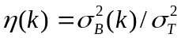 (1)
dimana
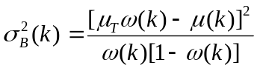 (2)
dan
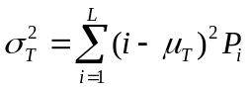 (3)
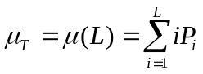 (4)
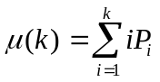 (5)
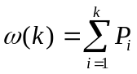 (6)
P_{i} = n_{i} / N, P_{i} 0, 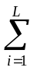P_{i} = 1 (7)
Pixel pada citra direpresentasikan ke dalam derajat keabuan L [1, 2, …, L]. Jumlah Pixel dengan derajat keabuan i dinotasikan dengan n_{i} dan jumlah keseluruhan pixel dengan N = n₁ + n₂ + … + n_{i}. P_{i} adalah representasi histogram, k adalah nilai threshold.

1.3 Algoritma Mountain Function

Algoritma Mountian Function diperkenalkan oleh Tuan D. Pham dan Jinsong Yang dalam tulisannya yang berjudul Logo Detection in Document Images with Complex Background. Algoritma mountain function digunakan untuk menghitung nilai kepadatan ruang pixel foreground dalam sebuah kotak jendela yang bergerak untuk mendeteksi keberadaan gambar pada dokumen citra. Pendeteksian gambar menggunakan algoritma Mountain Function diformulasikan berdasarkan konsep kepadatan ruang pixel-pixel foreground (pixel hitam) dalam sebuah kotak jendela yang berisi gambar lebih besar daripada yang berisi teks. Misalkan L adalah sebuah dokumen citra dengan ukuran M x N dan w (kotak jendela) bagian dari L yang berukuran m x n yang diperkirakan sebagai area gambar, k adalah lokasi pixel dalam w dimana 1 k (m x n), dan p adalah titik tengah dari w.
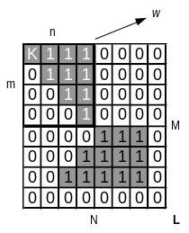

Gambar 1.3.1 Dokumen citra (L) dengan ukuran M x N dan jendela (w) dengan ukuran m x n

Mountain function, M(p) didefinisikan sebagai berikut :

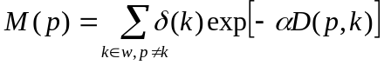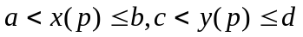 (8)
adalah konstanta positif, 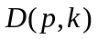adalah jarak antara p (titik tengah jendela) dengan pixel k, 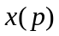dan 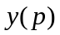 adalah koordinat pixel horisontal dan vertikal dari p, 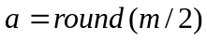, round adalah fungsi pembulatan, 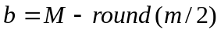, 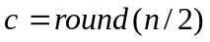, dan 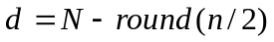.
Fungsi 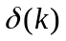didefinisikan sebagai berikut:

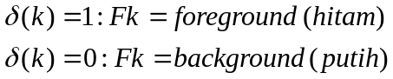
Jarak dirumuskan sebagai berikut :

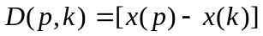² + 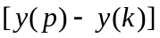² (9)

Pixel (hitam) yang mengumpul cenderung mempunyai kepadatan ruang yang besar daripada pixel (hitam) yang terpencar. Pada saat kotak jendela berada pada posisi pixel-pixel tertentu, M(p) nya dihitung. Posisi jendela dengan nilai M(p) yang tinggi menunjukan bahwa disana terdapat gambar.

1.4 Proses Sistem

Pendeteksian gambar yang akan dikerjakan sistem, terdiri dari 2 proses pokok.
- Segmentasi menggunakan metode OTSU
Segmentasi merupakan proses mengubah citra digital berwarna abu-abu menjadi berwarna hitam putih. Langkah-langkah segmentasi menggunakan metode OTSU :
- Pembuatan histogram citra
- Penyeleksian nilai threshold
- Thresholding
- Pendeteksian gambar
Pendeteksian gambar dilakukan pada citra digital hitam putih hasil segmentasi. Pendeteksian gambar terdiri dari 2 tahapan, yaitu :
- Penghitungan kepadatan ruang pixel dalam jendela menggunakan algoritma mountain function.
Penghitungan kepadatan ruang pixel dilakukan pada tiap pixel yang berada dalam kotak jendela yang bergerak per satu pixel pada citra digital. Langkah-langkah penghitungan kepadatan ruang pixel menggunakan algoritma mountain function :
- Pemeriksaan nilai pixel ke-i.
- Jika nilai pixel ke-i = 255 maka nilai mountain function adalah 0.
- Jika nilai pixel ke-i = 0 maka hitung jarak pixel ke i terhadap titik tengah jendela (nilai ) kemudian hitung nilai mountain function sesuai dengan rumus (8).
      - Jumlahkan hasil perhitungan mountain function pixel ke i dengan hasil perhitungan mountain function pixel ke i+1 dan simpan dalam variable mptotal.
      - Lakukan langkah 1 sampai 4 sampai seluruh pixel dalam kotak jendela dihitung nilai mountain function-nya. Hasil penjumlahan nilai mountain function seluruh pixel dalam kotak jendela merupakan nilai mountain function suatu jendela.
      - Nilai mountain function jendela ke i dan nilai koordinat kiri atas dan kanan bawah jendela disimpan dalam array.
      - Lakukan langkah 1 sampai 6 sebanyak n kali (n = (lebar citra digital – lebar jendela) * (panjang citra digital – panjang jendela)).
- Pemotongan gambar
Langkah-langkah proses pemotongan gambar :
- Cari nilai mountain function jendela tertinggi pada array berikut nilai koordinat jendelanya.
- Lakukan pemotongan (croping) gambar pada citra digital sesuai dengan posisi koordinat kotak jendela yang mempunyai nilai mountain function tertinggi.

1.5 Implementasi Sistem

Berikut ini adalah batasan-batasan implementasi, yaitu :
- Metode threshold yang diimplementasikan adalah threshold metode OTSU bimodal.
- File citra digital yang menjadi inputan sistem berformat BMP.
- Citra digital yang menjadi inputan sistem berukuran maksimal 500 x 500 pixel.
- Ukuran jendela pendeteksi sebesar 1/2, 1/3, 1/4, 1/5 dari ukuran panjang dan lebar citra digital.
- Citra digital yang diinputkan memuat satu buah gambar baik berupa logo atau gambar lainnya.
- Nilai pada algoritma mountain function berkisar antara 1 sampai dengan 10.
Implementasi meliputi implementasi perangkat keras, perangkat lunak, dan antar muka. Adapun spesifikasi perangkat keras yang digunakan adalah seperangkat komputer dengan spesifikasi utama :
prosesor minimal Intel Pentium III 750 MHz, memori minimal 128 MB , hard disk 2 GB. Perangkat lunak yang digunakan dalam pengimplementasian sistem adalah sebagai berikut : sistem operasi windows 2000 profesional, borland delphi versi 6. Implementasi antar muka :


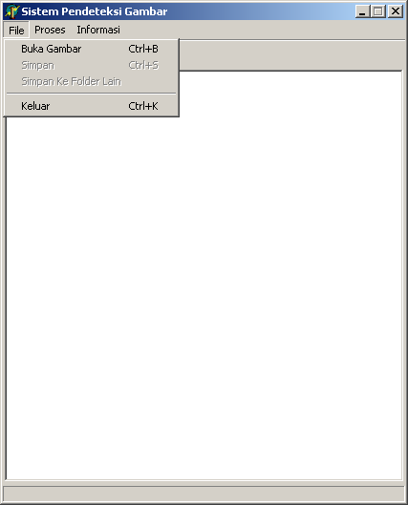
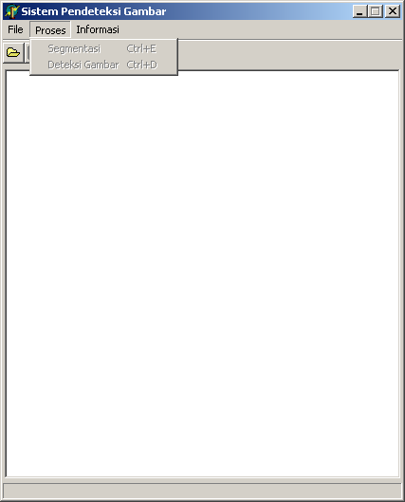
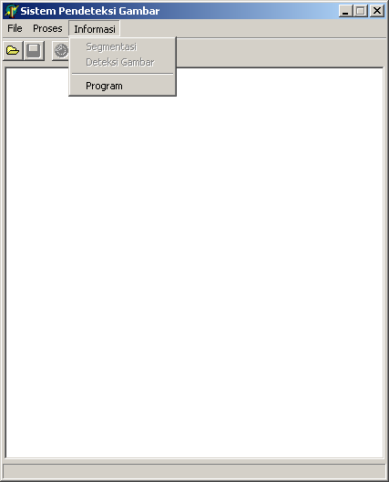

Gambar 1.5.1 Implementasi Antar Muka : Menu Utama, File, Proses, Informasi

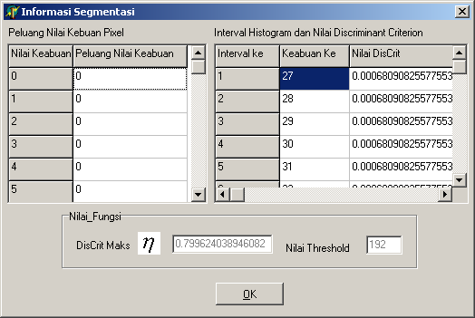

Gambar 1.5.2 Tampilan Antarmuka Informasi Segmentasi : Nilai Hasil fungsi
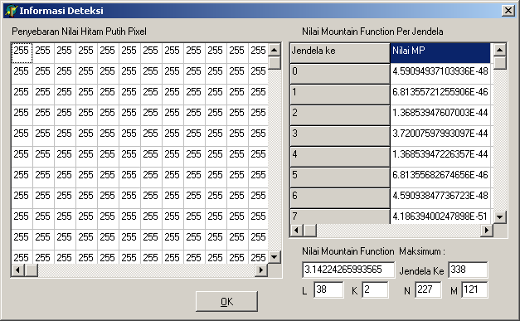

Gambar 1.5.3 Tampilan Antarmuka Informasi Deteksi Gambar

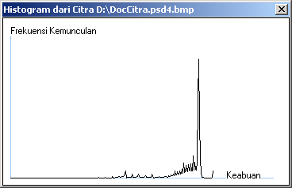
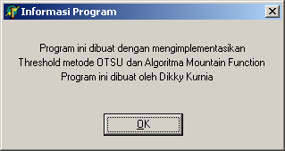

Gambar 1.5.4 Tampilan Antarmuka Informasi Program, Informasi Segmentasi : Histogram

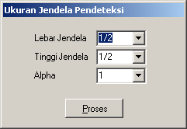
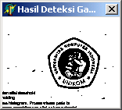

Gambar 1.5.5 Tampilan Antarmuka Jendela Pendeteksi, Hasil Deteksi

1.6 Pengujian Sistem

Pengujian meliputi pengujian proses input data dan proses pengolahan data. Pengujian proses input data meliputi pengujian validitas data. Pengujian proses pengolahan data meliputi pengujian pada proses segmentasi yang terdiri dari pembuatan histogram, penyeleksian nilai threshold, dan thresholding serta pada proses pendeteksian gambar yang meliputi penghitungan kepadatan ruang pixel dan pemotongan gambar. Pengujian memakai metode black box.

Tabel 1.6.1 Uji Validitas Data :
Kasus Data Normal

Kasus Data Normal
No | Kasus Uji | Hasil Yang Diharapkan | Hasil Uji
1 | Inputan citra digital berukuran <= 500 x 500, warna abu-abu (8 bit) | Tidak muncul pesan peringatan | Sesuai harapan
2 | Inputan citra digital berukuran <= 500 x 500, warna RGB (< 8 bit atau >8 bit) | Tidak muncul pesan peringatan, warna berubah menjadi abu-abu (8 bit) | Sesuai harapan

Tabel 1.6.2 Uji Validitas Data :
Kasus Data Salah
Kasus Data Salah
No | Kasus Uji | Hasil Yang Diharapkan | Hasil Uji
1 | Inputan citra digital berukuran > 500 x 500, warna abu-abu (8 bit) | Muncul pesan peringatan | Sesuai harapan
2 | Inputan citra digital berukuran > 500 x 500, warna RGB (< 8 bit atau >8 bit) | Muncul pesan peringatan, warna berubah menjadi abu-abu | Sesuai harapan
3 | Inputan citra digital warna hitam putih (1 bit) | Muncul pesan peringatan | Sesuai harapan

Tabel 1.6.3 Pengujian Proses Segmentasi
No | Kasus Uji | Hasil Yang Diharapkan | Hasil Uji
1 | Pembuatan histogram/penghitungan peluang jumlah suatu pixel dalam citra digital | Histogram berhasil dibuat/nilai peluang berhasil dihitung | Sesuai harapan
2 | Penyeleksian nilai threshold | Nilai threshold berhasil diseleksi | Sesuai harapan
3 | Thresholding | Citra digital abu-abu berubah menjadi citra digital hitam putih | Sesuai harapan

Tabel 1.6.4 Pengujian Proses
Pendeteksian Gambar
No | Kasus Uji | Hasil Yang Diharapkan | Hasil Uji
1 | Penghitungan nilai kepadatan ruang jendela | Nilai kepadatan ruang tiap jendela berhasil dihitung dan nilai koordinat tiap jendela diketahui | Sesuai harapan
2 | Pemotongan gambar | Nilai kepadatan ruang maksimum dan koordinat jendelanya ditemukan, potongan gambar hitam putih yang terdeteksi ditampilkan | Sesuai harapan

Tabel 1.6.5 Hasil Perhitungan Proses Segmentasi

Keabuan Ke | Telkom2.bmp |  | Koran4.bmp
Keabuan Ke | Peluang Keabuan | DisCriterion | Peluang Keabuan | DisCriterion
0 | 0 | Tidak Dihitung Karena Bukan Interval Puncak | 0 | Tidak Dihitung Karena Bukan Interval Puncak  Tidak Dihitung Karena Bukan Interval Puncak
1 | 0 | Tidak Dihitung Karena Bukan Interval Puncak | 0
2 | 0 | Tidak Dihitung Karena Bukan Interval Puncak | 0
3 | 0 | Tidak Dihitung Karena Bukan Interval Puncak | 0
4 | 0 | Tidak Dihitung Karena Bukan Interval Puncak | 0
5 | 0 | Tidak Dihitung Karena Bukan Interval Puncak | 0
6 | 0 | Tidak Dihitung Karena Bukan Interval Puncak | 0
7 | 0 | Tidak Dihitung Karena Bukan Interval Puncak | 0
8 | 0 | Tidak Dihitung Karena Bukan Interval Puncak | 0
9 | 0 | Tidak Dihitung Karena Bukan Interval Puncak | 0
10 | 0 | Tidak Dihitung Karena Bukan Interval Puncak | 0
11 | 0 | Tidak Dihitung Karena Bukan Interval Puncak | 0
12 | 0 | Tidak Dihitung Karena Bukan Interval Puncak | 0
13 | 0 | Tidak Dihitung Karena Bukan Interval Puncak | 0
14 | 0 | Tidak Dihitung Karena Bukan Interval Puncak | 0
15 | 0 | Tidak Dihitung Karena Bukan Interval Puncak | 0
16 | 0 | Tidak Dihitung Karena Bukan Interval Puncak | 0
17 | 0 | Tidak Dihitung Karena Bukan Interval Puncak | 0
18 | 0 | Tidak Dihitung Karena Bukan Interval Puncak | 0
19 | 0 | Tidak Dihitung Karena Bukan Interval Puncak | 0
20 | 0 | Tidak Dihitung Karena Bukan Interval Puncak | 0
21 | 0 | Tidak Dihitung Karena Bukan Interval Puncak | 0
22 | 0 | Tidak Dihitung Karena Bukan Interval Puncak | 0
23 | 0 | Tidak Dihitung Karena Bukan Interval Puncak | 0
24 | 0 | Tidak Dihitung Karena Bukan Interval Puncak | 0
25 | 0 | Tidak Dihitung Karena Bukan Interval Puncak | 0
26 | 0 | Tidak Dihitung Karena Bukan Interval Puncak | 0
27 | 0 | Tidak Dihitung Karena Bukan Interval Puncak | 0
28 | 0 | Tidak Dihitung Karena Bukan Interval Puncak | 0
29 | 0 | Tidak Dihitung Karena Bukan Interval Puncak | 0
30 | 0 | Tidak Dihitung Karena Bukan Interval Puncak | 1.69E-05 | 0.000294487
31 | 0 | Tidak Dihitung Karena Bukan Interval Puncak | 6.75E-05 | 0.001459425
32 | 0 | Tidak Dihitung Karena Bukan Interval Puncak | 6.75E-05 | 0.002611467
33 | 0 | Tidak Dihitung Karena Bukan Interval Puncak | 0.000101266 | 0.004320334
34 | 0 | Tidak Dihitung Karena Bukan Interval Puncak | 0.000135021 | 0.006573517
35 | 0 | Tidak Dihitung Karena Bukan Interval Puncak | 0.000185654 | 0.009637292
36 | 0 | Tidak Dihitung Karena Bukan Interval Puncak | 0.000168776 | 0.012391531
37 | 0 | Tidak Dihitung Karena Bukan Interval Puncak | 0.000320675 | 0.017566739
38 | 0 | Tidak Dihitung Karena Bukan Interval Puncak | 0.000253165 | 0.021607301
39 | 0 | Tidak Dihitung Karena Bukan Interval Puncak | 0.000421941 | 0.028267405
40 | 0 | Tidak Dihitung Karena Bukan Interval Puncak | 0.000540084 | 0.036700519
41 | 0 | Tidak Dihitung Karena Bukan Interval Puncak | 0.00035443 | 0.042174169
42 | 0 | Tidak Dihitung Karena Bukan Interval Puncak | 0.000540084 | 0.050422952
43 | 0 | Tidak Dihitung Karena Bukan Interval Puncak | 0.000371308 | 0.056031032
44 | 0 | Tidak Dihitung Karena Bukan Interval Puncak | 0.000658228 | 0.065862804
45 | 0 | Tidak Dihitung Karena Bukan Interval Puncak | 0.000624473 | 0.075089281
46 | 0 | Tidak Dihitung Karena Bukan Interval Puncak | 0.000556962 | 0.083227351
47 | 0 | Tidak Dihitung Karena Bukan Interval Puncak | 0.000523207 | 0.090786096
48 | 0 | Tidak Dihitung Karena Bukan Interval Puncak | 0.00057384 | 0.098982376
49 | 0 | Tidak Dihitung Karena Bukan Interval Puncak | 0.000658228 | 0.108278133
50 | 0 | Tidak Dihitung Karena Bukan Interval Puncak | 0.000725738 | 0.118412859
51 | 0 | Tidak Dihitung Karena Bukan Interval Puncak | 0.00064135 | 0.127268074
52 | 0 | Tidak Dihitung Karena Bukan Interval Puncak | 0.000556962 | 0.134868999
53 | 1.71E-05 | 0.00088728 | 0.000489451 | 0.141469235
54 | 0 | 0.00088728 | 0.000624473 | 0.14979007
55 | 0 | 0.00088728 | 0.000455696 | 0.155788912
56 | 3.42E-05 | 0.00260228 | 0.00064135 | 0.164129392
57 | 0 | 0.00260228 | 0.000405063 | 0.169332273
58 | 3.42E-05 | 0.00427818 | 0.000624473 | 0.177253687
59 | 1.71E-05 | 0.00510645 | 0.000725738 | 0.186348416
60 | 0 | 0.00510645 | 0.000590717 | 0.193660473
61 | 0 | 0.00510645 | 0.000675105 | 0.201913263
62 | 1.71E-05 | 0.00590553 | 0.000556962 | 0.208636084
63 | 1.71E-05 | 0.00669509 | 0.000556962 | 0.215272283
64 | 3.42E-05 | 0.00825545 | 0.000708861 | 0.223610478
65 | 5.13E-05 | 0.01056836 | 0.000691983 | 0.231646898
66 | 3.42E-05 | 0.01209184 | 0.000742616 | 0.240161359
67 | 3.42E-05 | 0.01359676 | 0.000793249 | 0.249140689
68 | 6.84E-05 | 0.01657009 | 0.000658228 | 0.256494924
69 | 8.55E-05 | 0.02024189 | 0.00057384 | 0.26282001
70 | 6.84E-05 | 0.02314341 | 0.000742616 | 0.270895294
71 | 5.13E-05 | 0.02529243 | 0.000894515 | 0.280495355
72 | 5.13E-05 | 0.02741433 | 0.000759494 | 0.288539058
73 | 5.13E-05 | 0.02950923 | 0.000945148 | 0.298416726
74 | 8.55E-05 | 0.03295638 | 0.00092827 | 0.307991222
75 | 3.42E-05 | 0.03431747 | 0.000911392 | 0.317266899
76 | 3.42E-05 | 0.03566061 | 0.000810127 | 0.325399679
77 | 8.55E-05 | 0.03897451 | 0.000995781 | 0.335260116
78 | 0.000136752 | 0.044209 | 0.000911392 | 0.344162288
79 | 5.13E-05 | 0.04614628 | 0.000995781 | 0.3537551
80 | 6.84E-05 | 0.04869455 | 0.001080169 | 0.364019389
81 | 5.13E-05 | 0.05057978 | 0.001046414 | 0.373827056
82 | 1.71E-05 | 0.05119942 | 0.000894515 | 0.382092365
83 | 3.42E-05 | 0.05242114 | 0.000843882 | 0.389775358
84 | 6.84E-05 | 0.0548303 | 0.00064135 | 0.395525012
85 | 5.13E-05 | 0.05661174 | 0.000860759 | 0.403122355
86 | 1.71E-05 | 0.05719693 | 0.000759494 | 0.409722524
87 | 3.42E-05 | 0.05834999 | 0.000658228 | 0.415351157
88 | 3.42E-05 | 0.05948595 | 0.000523207 | 0.419750619
89 | 3.42E-05 | 0.06060489 | 0.000506329 | 0.423934934
90 | 1.71E-05 | 0.06115579 | 0.000421941 | 0.427360308
91 | 1.71E-05 | 0.06169807 | 0.000421941 | 0.430723711
92 | 3.42E-05 | 0.06276565 | 0.000455696 | 0.434289768
93 | 1.71E-05 | 0.06329097 | 0.000303797 | 0.436622348
94 | 5.13E-05 | 0.06484199 | 0.000320675 | 0.439036584
95 | 5.13E-05 | 0.06636884 | 0.000270042 | 0.441029203
96 | 6.84E-05 | 0.06837301 | 0.000455696 | 0.444324959
97 | 0.000119658 | 0.0718282 | 0.000337553 | 0.446717401
98 | 3.42E-05 | 0.0728001 | 0.000523207 | 0.450350969
99 | 0 | 0.0728001 | 0.000421941 | 0.453221964
100 | 5.13E-05 | 0.07420826 | 0.000438819 | 0.456145614
101 | 0 | 0.07420826 | 0.000472574 | 0.459227969
102 | 6.84E-05 | 0.07602102 | 0.000556962 | 0.462784461
103 | 0.000102564 | 0.07869679 | 0.000540084 | 0.466160314
104 | 6.84E-05 | 0.08045178 | 0.000219409 | 0.467500666
105 | 3.42E-05 | 0.08131392 | 0.000219409 | 0.469513603
106 | 1.71E-05 | 0.081737 | 0.000421941 | 0.471970482
107 | 6.84E-05 | 0.08339849 | 0.000455696 | 0.474561369
108 | 3.42E-05 | 0.08421416 | 0.000371308 | 0.476621283
109 | 6.84E-05 | 0.08581554 | 0.000523207 | 0.479452931
110 | 5.13E-05 | 0.08699462 | 0.000556962 | 0.48239452
111 | 0 | 0.08699462 | 0.000556962 | 0.485264161
112 | 8.55E-05 | 0.08888311 | 0.000624473 | 0.488402373
113 | 8.55E-05 | 0.09073782 | 0.000607595 | 0.49137976
114 | 5.13E-05 | 0.0918296 | 0.000455696 | 0.493554202
115 | 1.71E-05 | 0.09218598 | 0.000556962 | 0.496139909
116 | 5.13E-05 | 0.09323265 | 0.000523207 | 0.498502518
117 | 3.42E-05 | 0.0939158 | 0.000506329 | 0.500724354
118 | 0.000102564 | 0.09592438 | 0.000742616 | 0.503892924
119 | 0.000119658 | 0.09822533 | 0.000607595 | 0.50641355
120 | 0.000136752 | 0.10080856 | 0.000607595 | 0.50886064
121 | 0.000136752 | 0.10334602 | 0.000860759 | 0.512229205
122 | 0.000136752 | 0.10583735 | 0.001012658 | 0.516087514
123 | 0.000239316 | 0.11012531 | 0.000978903 | 0.519719096
124 | 0.000136752 | 0.1125336 | 0.000978903 | 0.523251947
125 | 0.000307692 | 0.11786262 | 0.001046414 | 0.526924852
126 | 0.000136752 | 0.12019027 | 0.001248945 | 0.531193222
127 | 0.000273504 | 0.12475961 | 0.001417722 | 0.535919473
128 | 0.000188034 | 0.12784391 | 0.000827004 | 0.538598833
129 | 0.000376068 | 0.13390553 | 0.001485232 | 0.543273759
130 | 0.00025641 | 0.1379676 | 0.001367089 | 0.547467023
131 | 0.00034188 | 0.14328411 | 0.001687764 | 0.552514762
132 | 0.000273504 | 0.14745728 | 0.001350211 | 0.556448296
133 | 0.000393162 | 0.15334293 | 0.001721519 | 0.561330303
134 | 0.000410256 | 0.15937318 | 0.001822785 | 0.566374461
135 | 0.000188034 | 0.1620794 | 0.001704641 | 0.570972481
136 | 0.000444444 | 0.16834152 | 0.002008439 | 0.576254634
137 | 0.000478632 | 0.17495816 | 0.002075949 | 0.581586276
138 | 0.000358974 | 0.1798197 | 0.002261603 | 0.587262071
139 | 0.000376068 | 0.18480177 | 0.00221097 | 0.592682791
140 | 0.000529915 | 0.19167509 | 0.002109705 | 0.597724819
141 | 0.000495726 | 0.19797249 | 0.002345992 | 0.60318886
142 | 0.000564103 | 0.20498779 | 0.002987342 | 0.610001036
143 | 0.000512821 | 0.21122783 | 0.002396624 | 0.615346434
144 | 0.000598291 | 0.21834802 | 0.002396624 | 0.620547946
145 | 0.000735043 | 0.22691068 | 0.002767932 | 0.626400398
146 | 0.000854701 | 0.23666477 | 0.002700422 | 0.631966565
147 | 0.000666667 | 0.24410871 | 0.002902954 | 0.637796983
148 | 0.001076923 | 0.25587919 | 0.002801688 | 0.643276077
149 | 0.001145299 | 0.26815201 | 0.003054852 | 0.649090758
150 | 0.001145299 | 0.28017514 | 0.003021097 | 0.654687531
151 | 0.001196581 | 0.29247146 | 0.002886076 | 0.65987847
152 | 0.000923077 | 0.30173996 | 0.002616034 | 0.664428637
153 | 0.001452991 | 0.31599945 | 0.002481013 | 0.668584824
154 | 0.001213675 | 0.32764524 | 0.002835443 | 0.673158737
155 | 0.001230769 | 0.33917286 | 0.0027173 | 0.677379195
156 | 0.001196581 | 0.35010396 | 0.002801688 | 0.681560796
157 | 0.001094017 | 0.3598401 | 0.002599156 | 0.685278676
158 | 0.001350427 | 0.37154665 | 0.002734177 | 0.68901756
159 | 0.001641026 | 0.38542118 | 0.002582278 | 0.692385447
160 | 0.00182906 | 0.40051674 | 0.002751055 | 0.695799744
161 | 0.00157265 | 0.41317254 | 0.002902954 | 0.699227788
162 | 0.00157265 | 0.4254922 | 0.002818565 | 0.702387831
163 | 0.001692308 | 0.43839229 | 0.003139241 | 0.705726152
164 | 0.001846154 | 0.45208773 | 0.002481013 | 0.708213378
165 | 0.002 | 0.46652904 | 0.003021097 | 0.711054822
166 | 0.002034188 | 0.48082199 | 0.003004219 | 0.713707919
167 | 0.001606838 | 0.49178511 | 0.002970464 | 0.716159059
168 | 0.001709402 | 0.50308874 | 0.002734177 | 0.718250411
169 | 0.00174359 | 0.51425856 | 0.003037975 | 0.72039288
170 | 0.001982906 | 0.52656504 | 0.002616034 | 0.722079314
171 | 0.001880342 | 0.53786529 | 0.00307173 | 0.723874632
172 | 0.00182906 | 0.54849319 | 0.003308017 | 0.725627668
173 | 0.001982906 | 0.55962588 | 0.003223629 | 0.727163846
174 | 0.002119658 | 0.57112386 | 0.003578059 | 0.728685035
175 | 0.00217094 | 0.58249669 | 0.003172996 | 0.72986927
176 | 0.002222222 | 0.59373056 | 0.003308017 | 0.730925115
177 | 0.001811966 | 0.60254733 | 0.003375527 | 0.731825216
178 | 0.001794872 | 0.61092909 | 0.003139241 | 0.732493492
179 | 0.00191453 | 0.61950046 | 0.003510549 | 0.733055658
180 | 0.00182906 | 0.62733994 | 0.00342616 | 0.733430785
181 | 0.00191453 | 0.63518277 | 0.003409283 | 0.73362891
182 | 0.002068376 | 0.64327511 | 0.003814346 | 0.733665077
183 | 0.002136752 | 0.65125247 | 0.003527426 | 0.733529697
184 | 0.002068376 | 0.65860659 | 0.003206751 | 0.733239772
185 | 0.001982906 | 0.66530115 | 0.003881857 | 0.732696585
186 | 0.002290598 | 0.67263526 | 0.003510549 | 0.732038814
187 | 0.002188034 | 0.67926964 | 0.003561181 | 0.731195175
188 | 0.002290598 | 0.68582875 | 0.003831224 | 0.730106195
189 | 0.002410256 | 0.69233556 | 0.004135021 | 0.728750513
190 | 0.002786325 | 0.69942611 | 0.00364557 | 0.727391811
191 | 0.002376068 | 0.70510497 | 0.003932489 | 0.72574491
192 | 0.002512821 | 0.71071317 | 0.003459916 | 0.724132757
193 | 0.002752137 | 0.71643903 | 0.004016878 | 0.722074307
194 | 0.00242735 | 0.72112074 | 0.004101266 | 0.719798348
195 | 0.002598291 | 0.72573435 | 0.003459916 | 0.717719884
196 | 0.002700855 | 0.73013065 | 0.004320675 | 0.714932829
197 | 0.002239316 | 0.73343486 | 0.004303797 | 0.711987661
198 | 0.002735043 | 0.73705923 | 0.003257384 | 0.709610637
199 | 0.003008547 | 0.74063113 | 0.003915612 | 0.706567627
200 | 0.002923077 | 0.7437088 | 0.004421941 | 0.702952001
201 | 0.002837607 | 0.7463106 | 0.004118143 | 0.699423052
202 | 0.002615385 | 0.74834429 | 0.004236287 | 0.695622506
203 | 0.002905983 | 0.75020548 | 0.004118143 | 0.691762935
204 | 0.002940171 | 0.75170211 | 0.004168776 | 0.687688021
205 | 0.002649573 | 0.75269616 | 0.004135021 | 0.683480755
206 | 0.002837607 | 0.75338064 | 0.004151899 | 0.679090798
207 | 0.003042735 | 0.7537273 | 0.004016878 | 0.674681885
208 | 0.003350427 | 0.75370948 | 0.004101266 | 0.670015246
209 | 0.002923077 | 0.75334354 | 0.00457384 | 0.664641379
210 | 0.003196581 | 0.75255735 | 0.004219409 | 0.65953106
211 | 0.003145299 | 0.75141685 | 0.004489451 | 0.653930098
212 | 0.003316239 | 0.7498365 | 0.003966245 | 0.648833272
213 | 0.003247863 | 0.74792665 | 0.005147679 | 0.642044082
214 | 0.002632479 | 0.74606551 | 0.004860759 | 0.635491579
215 | 0.003435897 | 0.7432412 | 0.004675105 | 0.629042651
216 | 0.003333333 | 0.74015183 | 0.005417722 | 0.621415173
217 | 0.003435897 | 0.73661146 | 0.005367089 | 0.613724802
218 | 0.003777778 | 0.7323528 | 0.006008439 | 0.604982231
219 | 0.003606838 | 0.72794873 | 0.0067173 | 0.59510097
220 | 0.003538462 | 0.72329017 | 0.008101266 | 0.583128399
221 | 0.003880342 | 0.71782843 | 0.009839662 | 0.568644838
222 | 0.003709402 | 0.71228158 | 0.010683544 | 0.553078353
223 | 0.004478632 | 0.70522757 | 0.01292827 | 0.534557827
224 | 0.005179487 | 0.69674792 | 0.015510549 | 0.512938613
225 | 0.005487179 | 0.68748475 | 0.017468354 | 0.489443526
226 | 0.007111111 | 0.67525861 | 0.021383966 | 0.461966362
227 | 0.009521368 | 0.65895447 | 0.023375527 | 0.433512468
228 | 0.01174359 | 0.63934877 | 0.027544304 | 0.401976058
229 | 0.014205128 | 0.61661824 | 0.02857384 | 0.371318174
230 | 0.017316239 | 0.5905074 | 0.031223629 | 0.339907274
231 | 0.020324786 | 0.56204858 | 0.032860759 | 0.308918648
232 | 0.026461538 | 0.52838098 | 0.033485232 | 0.279204366
233 | 0.029213675 | 0.49507823 | 0.032033755 | 0.252221975
234 | 0.033282051 | 0.46110606 | 0.033417722 | 0.225326934
235 | 0.033777778 | 0.42996355 | 0.032877637 | 0.199933187
236 | 0.034803419 | 0.40045449 | 0.033637131 | 0.174878439
237 | 0.035145299 | 0.37261242 | 0.032962025 | 0.151097057
238 | 0.034410256 | 0.34668324 | 0.031881857 | 0.128678335
239 | 0.031709402 | 0.32345765 | 0.028455696 | 0.109003791
240 | 0.032273504 | 0.30013792 | 0.024995781 | 0.091828448
241 | 0.032615385 | 0.27675326 | 0.023814346 | 0.075460444
242 | 0.034991453 | 0.25182032 | 0.017755274 | 0.063145423
243 | 0.036615385 | 0.22591208 | 0.014751055 | 0.052711424
244 | 0.041863248 | 0.19663941 | 0.011864979 | 0.044101882
245 | 0.045179487 | 0.16561101 | 0.009248945 | 0.037180765
246 | 0.046735043 | 0.13407378 | 0.006075949 | 0.032462663
247 | 0.041521368 | 0.10622913 | 0.00457384 | 0.028757454
248 | 0.039282051 | 0.07968472 | 0.003459916 | 0.025826226
249 | 0.036581197 | 0.0545706 | 0.002379747 | 0.023713566
250 | 0.028940171 | 0.0341306 | 0.001738397 | 0.022094479
251 | 0.019264957 | 0.01987695 | 0.001299578 | 0.020824736
252 | 0.01165812 | 0.01069444 | 0.001046414 | 0.019753107
253 | 0.007264957 | 0.00454593 | 0.000843882 | 0.018848438
254 | 0.003811966 | 0.00106427 | 0.001181435 | 0.017525244
255 | 0.001076923 | 0 | 0.015223629 | 2.64E-15

Tabel 1.6.6 Hasil Perhitungan Proses Pendeteksian Gambar
File | LJ | PJ | alpha | Koordinat  Kiri Atas |  | Koordinat  Kanan Bawah |  | Jendela Ke | MFmaks | Gambar Hasil
 |  |  |  | L | K | N | M | Jendela Ke | MFmaks | Gambar Hasil
Telkom2.bmp | 1/2 | 1/2 | 1 | 41 | 121 | 180 | 393 | 11899 | 3.12077686397162 | 1
Telkom2.bmp | 1/3 | 1/3 | 1 | 124 | 193 | 314 | 487 | 25214 | 3.14159719623385 | 2
Telkom2.bmp | 1/4 | 1/4 | 1 | 128 | 224 | 305 | 524 | 33056 | 3.14224265989295 | 3
Telkom2.bmp | 1/5 | 1/5 | 1 | 134 | 232 | 308 | 525 | 36326 | 3.14224265990709 | 4
Telkom2.bmp | 1/2 | 1/2 | 3 | 41 | 121 | 180 | 393 | 11899 | 1.20908938861849 | 5
Telkom2.bmp | 1/3 | 1/3 | 3 | 124 | 193 | 314 | 487 | 25214 | 1.20909030636537 | 6
Telkom2.bmp | 1/4 | 1/4 | 3 | 139 | 224 | 327 | 524 | 33067 | 1.20909030640537 | 7
Telkom2.bmp | 1/5 | 1/5 | 3 | 142 | 236 | 324 | 533 | 36958 | 1.20909030640537 | 8
Telkom2.bmp | 1/2 | 1/2 | 5 | 41 | 121 | 180 | 393 | 11899 | 1.02713339602945 | 9
Telkom2.bmp | 1/3 | 1/3 | 5 | 124 | 193 | 314 | 487 | 25214 | 1.02713339607111 | 10
Telkom2.bmp | 1/4 | 1/4 | 5 | 140 | 224 | 329 | 524 | 33068 | 1.02713339607111 | 11
Telkom2.bmp | 1/5 | 1/5 | 5 | 142 | 237 | 324 | 535 | 37114 | 1.02713339607111 | 12
Telkom2.bmp | 1/2 | 1/2 | 7 | 41 | 121 | 180 | 393 | 11899 | 1.00365085397986 | 13
Telkom2.bmp | 1/3 | 1/3 | 7 | 124 | 193 | 314 | 487 | 25214 | 1.00365085397987 | 14
Telkom2.bmp | 1/4 | 1/4 | 7 | 140 | 224 | 329 | 524 | 33068 | 1.00365085397987 | 15
Telkom2.bmp | 1/5 | 1/5 | 7 | 142 | 237 | 324 | 535 | 37114 | 1.00365085397987 | 16
Telkom2.bmp | 1/2 | 1/2 | 9 | 41 | 121 | 180 | 393 | 11899 | 1.00049370013627 | 17
Telkom2.bmp | 1/3 | 1/3 | 9 | 129 | 199 | 324 | 499 | 25999 | 1.00049370013627 | 18
Telkom2.bmp | 1/4 | 1/4 | 9 | 141 | 224 | 331 | 524 | 33069 | 1.00049370013627 | 19
Telkom2.bmp | 1/5 | 1/5 | 9 | 143 | 237 | 326 | 535 | 37115 | 1.00049370013627 | 20
Koran4.bmp | 1/2 | 1/2 | 2 | 49 | 90 | 224 | 299 | 11299 | 1.6154110600405 | 21
Koran4.bmp | 1/3 | 1/3 | 2 | 149 | 157 | 382 | 394 | 26368 | 1.61630924667936 | 22
Koran4.bmp | 1/4 | 1/4 | 2 | 187 | 177 | 437 | 414 | 33463 | 1.61630926604188 | 23
Koran4.bmp | 1/5 | 1/5 | 2 | 199 | 189 | 449 | 426 | 37999 | 1.61630926604188 | 24
Koran4.bmp | 1/2 | 1/2 | 4 | 49 | 90 | 224 | 299 | 11299 | 1.07460463732038 | 25
Koran4.bmp | 1/3 | 1/3 | 4 | 155 | 157 | 394 | 394 | 26374 | 1.07460487269653 | 26
Koran4.bmp | 1/4 | 1/4 | 4 | 187 | 177 | 437 | 414 | 33463 | 1.07460487269653 | 27
Koran4.bmp | 1/5 | 1/5 | 4 | 199 | 189 | 449 | 426 | 37999 | 1.07460487269653 | 28
Koran4.bmp | 1/2 | 1/2 | 6 | 49 | 90 | 224 | 299 | 11299 | 1.00993958563186 | 29
Koran4.bmp | 1/3 | 1/3 | 6 | 155 | 157 | 394 | 394 | 26374 | 1.00993958570783 | 30
Koran4.bmp | 1/4 | 1/4 | 6 | 187 | 177 | 437 | 414 | 33463 | 1.00993958570783 | 31
Koran4.bmp | 1/5 | 1/5 | 6 | 199 | 189 | 449 | 426 | 37999 | 1.00993958570783 | 32
Koran4.bmp | 1/2 | 1/2 | 8 | 62 | 96 | 250 | 311 | 12062 | 1.00134230065233 | 33
Koran4.bmp | 1/3 | 1/3 | 8 | 163 | 157 | 410 | 394 | 26382 | 1.00134230065236 | 34
Koran4.bmp | 1/4 | 1/4 | 8 | 187 | 177 | 437 | 414 | 33463 | 1.00134230065236 | 35
Koran4.bmp | 1/5 | 1/5 | 8 | 199 | 189 | 449 | 426 | 37999 | 1.00134230065236 | 36
Koran4.bmp | 1/2 | 1/2 | 10 | 65 | 102 | 256 | 323 | 12815 | 1.00018160796366 | 37
Koran4.bmp | 1/3 | 1/3 | 10 | 163 | 157 | 410 | 394 | 26382 | 1.00018160796366 | 38
Koran4.bmp | 1/4 | 1/4 | 10 | 187 | 177 | 437 | 414 | 33463 | 1.00018160796366 | 39
Koran4.bmp | 1/5 | 1/5 | 10 | 199 | 189 | 449 | 426 | 37999 | 1.00018160796366 | 40

1.7 Kesimpulan
Berdasarkan hasil pengujian maka dapat disimpulkan bahwa :
- Sistem pendeteksi gambar dengan mengimplementasikan threshold metode OTSU dan algoritma mountain function yang dibuat dapat mensegmentasi dokumen citra abu-abu ke dalam dokumen citra hitam (foreground) dan putih (background), mendeteksi gambar pada dokumen citra hasil segmentasi, dan dapat memotong gambar yang terdeteksi pada dokumen citra hasil segmentasi.
- Nilai keabuan digunakan sebagai nilai thresholding (pada proses segmentasi menggunakan metode OTSU) jika nilai keabuan tersebut terletak pada interval histogram dan nilai keabuan tersebut memaksimalkan nilai hasil perhitungan 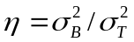.
- Keakuratan pendeteksian ditentukan oleh ukuran panjang, lebar jendela pendeteksi serta nilai .

1.8 Saran

Untuk pengembangan penelitian berikutnya, penulis akan memberikan saran yang sekiranya dapat dijadikan pertimbangan :
- Untuk menghasilkan kualitas citra digital hitam putih yang baik pada saat proses segmentasi, disarankan untuk mengimplementasikan threshold OTSU dengan metode multi threshold.
- Thresholding yang dilakukan tidak hanya untuk citra digital abu-abu saja, kembangkan pada citra true color.
- Penentukan lebar dan panjang jendela pendeteksi serta nilai masih diinputkan oleh user, kembangkan supaya penentuan tersebut dilakukan secara otomatis oleh program.
- Objek penelitian ini terbatas pada salah satu proses yang dilakukan dalam tahapan pengenalan obyek gambar yaitu proses pendeteksian gambar saja, alangkah lebih baik jika dikembangkan dengan mengerjakan proses berikutnya yaitu proses ekstraksi dan pengenalan.

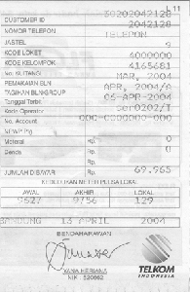

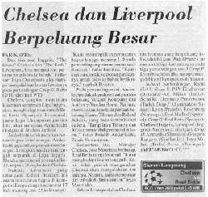
Telkom2.bmp

Koran4.bmp
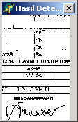
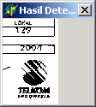
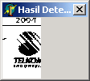


1 2 3 4
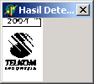


5 6 7 8
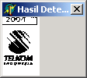


9 10 11 12

13 14 15 16
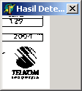
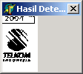


17 18 19 20
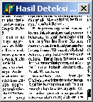
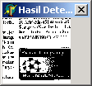



21 22 23 24
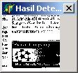

25 26 27 28

29 30 31 32
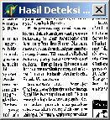
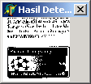

33 34 35 36
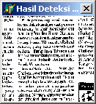

37 38 39 40

merubah citra digital warna abu-abu menjadi hitam putih berdasarkan perbandingan nilai threshold dengan nilai warna pixel citra digital
Histogram citra adalah grafik yang menggambarkan penyebaran nilai-nilai intensitas pixel dari suatu citra atau bagian tertentu di dalam citra

